Лабораторная работа №1
Перевод чисел между
различными системами счисления
Вариант №20

Выполнил:
Караганов Павел Эдуардович
Группа P3110
Проверил:
Балакшин Б. В. (ординарный доцент)
Рыбаков С. Д. (преподаватель практики)

Оглавление
Задание 3
Основные этапы вычисления 3
1. 68981₁₀= *₇ 3
2. 40403₅ = *₁₀ 3
3. B9235₁₅ = *₅ 3
4. 58.58₁₀ = *₂ 3
5. BA.12₁₆ = *₂ 3
6. 34,43₈ = *₂ 3
7. 0.111101₂ = *₁₆ 3
8. 0.100001₂ = *₁₀ 3
9. 52.A1₁₆ = *₁₀ 3
10. 613301_{Факт} = *₇ 3
11. 229₁₀ = *_{Фиб} 3
12. 10100000_{Фиб} = *₁₀ 3
13. 100010.001001_{Берг} = *₁₀ 3
Дополнительное задание 3
Заключение 3
Список использованных источников 3

Задание
Перевести число A из системы счисления B в систему счисления C.

Основные этапы вычисления

1. 68981₁₀= *₇
- Ход решения
n = 7a + b | a | b
68981 | 9854 | 3
9854 | 1407 | 5
1407 | 201 | 0
201 | 28 | 5
28 | 4 | 0
4 | 0 | 4
68981₁₀ = 405053₇

2. 40403₅ = *₁₀
40403₅ = 5⁴ * 4 + 5³ * 0 + 5² * 4 + 5¹ * 0 + 5⁰ * 3 = 2603₁₀

3. B9235₁₅ = *₅
B9235₁₅ = 15⁴ * 11 + 15³ * 9 + 15² * 2 + 15¹ * 3 + 15⁰ * 5 = 587750₁₀
- Ход решения
n = 5a + b | a | b
587750 | 117550 | 0
117550 | 23510 | 0
23510 | 4702 | 0
4702 | 940 | 2
940 | 188 | 0
188 | 37 | 3
37 | 7 | 2
7 | 1 | 2
1 | 0 | 1
587750₁₀ = 122302000₅

4. 58.58₁₀ = *₂
Перевод целой части:
- Ход решения
n = 2a + b | a | b
58 | 29 | 0
29 | 14 | 1
14 | 7 | 0
7 | 3 | 1
3 | 1 | 1
1 | 0 | 1
58₁₀ = 111010₂
Перевод дробной части:
- 0.58 * 2 = 1.16 1
- 0.16 * 2 = 0.32 0
- 0.32 * 2 = 0.64 0
- 0.64 * 2 = 1.28 1
- 0.28 * 2 = 0.56 0
- 0.56 * 2 = 1.12 1
0.58₁₀ ≈ 0.10011₅ (т. к. нужна точность 5-ти знаков после запятой)
58.58₁₀ = 111010.10011₂

5. BA.12₁₆ = *₂
Решение представлено на Рисунок 1
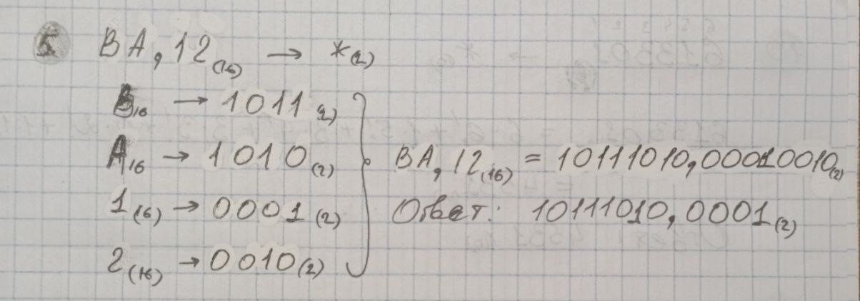
- – Выполнение задания 5.

6. 34,43₈ = *₂
- 3₈ = 011₂
- 4₈ = 100₂
34.34₈ ≈ 11100.10010 (т. к. нужна точность 5-ти знаков после запятой)

7. 0.111101₂ = *₁₆
0.1111 0100₂ = 0.F4₁₆

8. 0.100001₂ = *₁₀
0.100001₂ = 1 * 2⁻¹ + 1 * 2⁻⁶ ≈ 0.51563₁₀

9. 52.A1₁₆ = *₁₀
52.A1₁₆ = 5 * 16¹ + 2 * 16⁰ + 10 * 16⁻¹ + 1 * 16⁻² ≈ 82.62891₁₀

10. 613301_{Факт} = *₇
613301_{Факт} = 6*6! + 1*5! + 3*4! + 3*3! + 0*2! + 1*1! = 4531₁₀

11. 229₁₀ = *_{Фиб}
229₁₀ = 144(F₁₁) + 55(F₉) + 21(F₇) + 8(F₅) + 1(F₁) = 10101010001_{Фиб}

12. 10100000_{Фиб} = *₁₀
10100000_{Фиб} = F₈ + F₆ = 13 + 34 = 47₁₀

13. 100010.001001_{Берг} = *₁₀
100010.001001_{Берг} = Z⁵ + Z¹ + Z⁻³ + Z⁻⁶ ≈ 11.09017 + 1.61803 + 0.23607 + 0.05573 ≈ 13₁₀

Дополнительное задание

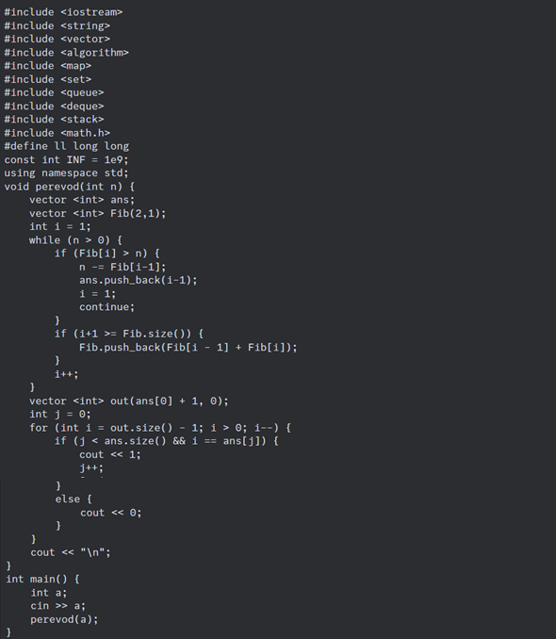
- - Код задачи

Заключение
За время выполнения лабораторной работы №1 «Перевод чисел между
различными системами счисления» я отработал навык перевода различных чисел в разные системы счисления. Также я узнал о том, что бывают системы счисления, основанные не только на числах. Это такие системы, как система счисления Бергмана, основанная на золотом сечении, система счисления Цекендорфа, основанная на числах Фибоначчи, факториальная система счисления, которая строится на факториалах чисел, и т. д.

Список использованных источников
- С. Б. Гашков Системы счисления и их применение. изд. М. : Московский центра непрерывного математического образования, 2004. – URL: https://math.ru/lib/files/pdf/mp-seria/book.29.pdf (дата обращения 23.09.2024)
- А.П. Шаманов Системы счисления и представление чисел в ЭВМ. изд. Екатеринбург: Уральский университет, 2016. - URL: https://elar.urfu.ru/bitstream/10995/40676/1/978-5-7996-1719-6_2016.pdf (дата обращения 23.09.2024)

